中国十年间IT行业薪酬变化
和未来趋势

学 生 姓 名： 赵雨竹
学 号： 201892386

摘 要各行业的薪酬一直作为衡量各行业发展与未来的一项重要指标，同时也左右着人们对于自身从业目标的选择。而近十年以来，随着IT（Information Technology）行业在中国的飞速发展，IT相关行业的薪酬也一直备受人们关注。最为一个新兴行业，虽然有着最为人们诟病的996（早上九点-晚上九点，每周六天的工作模式）问题，却依然靠着薪酬在吸引无数的人们进入这个行业。鉴于中国IT行业的起步时间晚，和一部分统计数据的缺失，文中对近二十年美国IT行业的和近十年中国IT行业的薪酬水平进行了综述分析。另外还根据美国数据和中国数据的对比，提出中国IT行业薪酬了未来十年的可能发展趋势。
关键词：IT，薪酬变化，未来发展趋势
中国十年间IT行业薪酬变化和未来趋势
目 录
一． 引 言 1
二． 美国过去20年间IT行业薪酬变化 1
1.1 世纪之交2000年 1
1.2 2001-2011年 1
1.2 2013-2019年 3
三． 中国过去十年IT行业薪酬变化与未来十年展望 4
2.1 中国过去十年IT行业薪酬变化（2008-2018） 4
2.2 中国未来十年IT行业薪酬变化预测 5
参 考 文 献 5

引 言
在研究中国近十年来的薪酬变化之前，我们先来讨论一下更久远的IT行业。早在 2000 年初，技术与软件曾经被称为“信息技术（IT）”或者“信息与通信技术（ICT - information and communications technology）”，当时开发人员也被统称为“IT 人士”。至于如今人们耳熟能详的很多细分专业，当时更是远未出现。相比于中国IT行业的一路高歌猛进，美国20年的行业发展很是坎坷。但也就是因为如此，美国的IT行业发展例子更具有更广泛的研究重要性，要想预测中国未来IT行业的发展和薪酬，我们就应该先来看看这位“老大哥”20年来的坎坷历程。

美国过去20年间IT行业薪酬变化

1.1 世纪之交2000年
要谈美国的IT行业薪酬，我们就先从20世纪与19世纪之交说起，也就是2000年。根据CNN Money[1]报告说，入门级计算机程序员的平均起薪为40,800美元。由于当时熟练的编程人员非常稀缺，IT 毕业生们在市场上的薪酬开始一路飙升。而且除了信息科学专业的学生以外，其他相关专业毕业生的年薪已经远高于全美平均的 39824 [2]美元（见图1.1）。
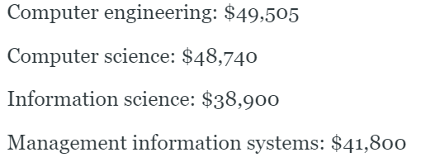
图1.1 2000年美国应届毕业生的薪酬

1.2 2001-2011年
21 世纪的第一个十年，两轮大规模经济危机先后席卷美国，也在全美乃至全球劳动力市场上引发了连锁反应。
2001 年是互联网泡沫破灭的一年。同一年，许多想着头顶“互联网”三个字就能赚钱的公司从美梦中被惊醒，但即便如此从业者们的工资并未下降。然而企业的破产终究还是会对劳动力市场构成冲击，就是这一年有大约 40 万名 IT 相关人士失去工作。
2008年是股市崩盘的时候。与2001年互联网泡沫破灭类似，2008年的薪资相对保持不变。但到2009年，大约有111,000名从事IT相关领域工作的美国人失去了工作。
与往年相比，2008年是工资开始缓慢增长的一年。个人以前每两年平均增加5,000美元，而在2008年之后，工资每两年仅增加2,000美元。(见图1.2、图1.3、图1.4)
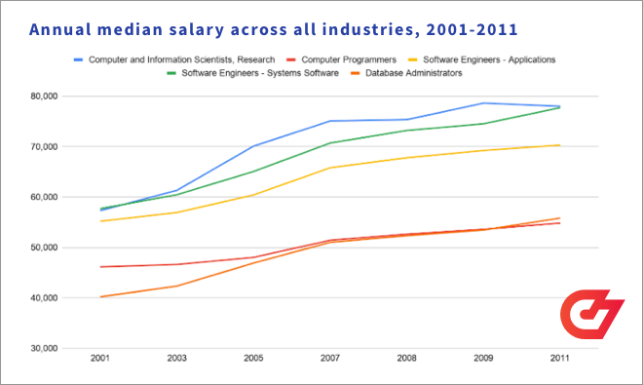
图1.2 2001-2011年美国IT各行业开发人员的年薪中位数
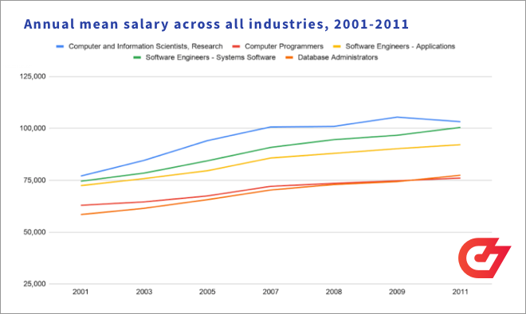
图1.3 2001-2011年美国IT各行业开发人员的平均年薪
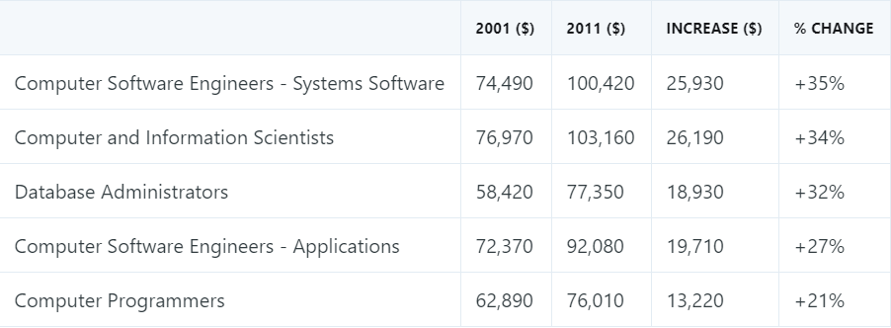
图1.4 2001-2011年美国IT各行业平均薪资增长

1.2 2013-2019年
经过了两次经济危机，美国的IT行业基本进入了稳步发展。在这几年的时间里，
IT行业的平均薪酬只能说是稳步上升没有丝毫波澜。如果硬要拿出来分析，只能说是IT行业内部的薪酬分配有所变化。初级编码岗位也就是所谓的码农减少，分配到了个其它诸如系统测试、web、应用开发等方面。但这些IT行业内部薪资细节不在此篇文章讨论之内，不多在此赘述。（见图1.5、图1.6、图1.7）

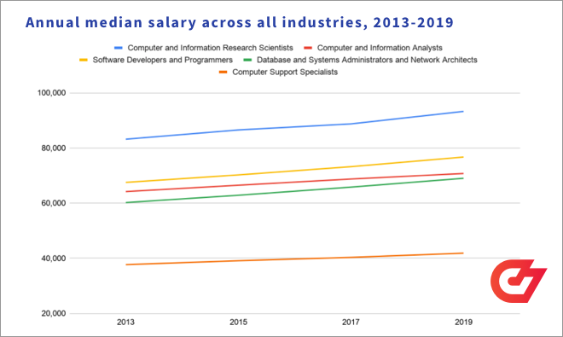
图1.5 2013-2019年美国IT各行业开发人员的年薪中位数
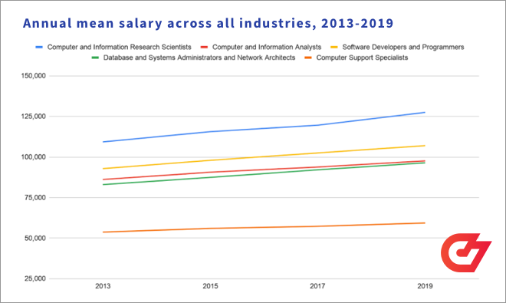
图1.6 2013-2019年美国IT各行业开发人员的平均年薪
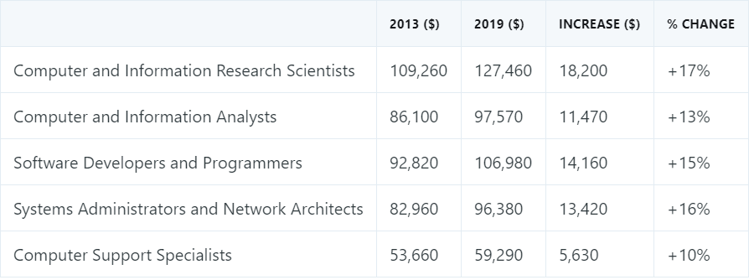
图1.7 2013-2019年美国IT各行业平均薪资增长

中国过去十年IT行业薪酬变化与未来十年展望

2.1 中国过去十年IT行业薪酬变化（2008-2018）
在过去的十年间，中国IT行业发展之迅速可以称得上是世界前列。也正是因为如此，中国IT从业者的薪资也水涨船高，10年间都保持正增长趋势。（见图2.1）根据图表计算可知，中国IT行业平均年薪资从2008年的约6.5万涨到了2018年的约14.7万涨幅超过了100%。要知道上文中美国的IT行业平均薪资涨幅累计20年也没超过这个数字。而且中国IT行业薪资直到现在也依旧呈迅猛之势增长。相比于美国2013-2019中增长最快的IT行业薪酬6年才不过涨了17%，中国2017-2018年单单一年就有超过7个百分点的平均薪酬提升。
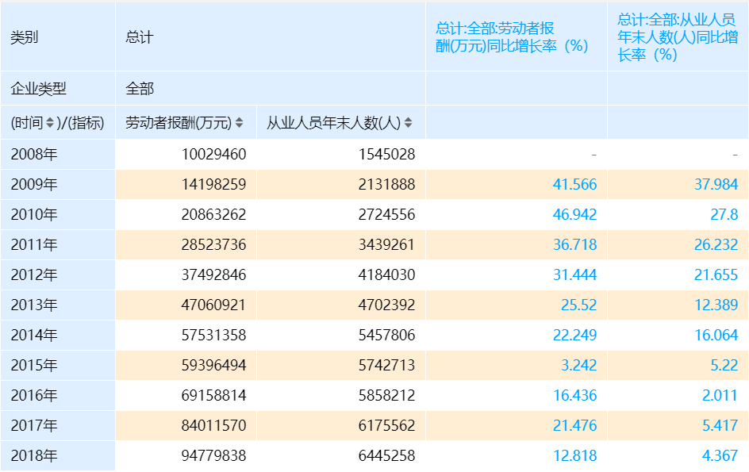
图2.1 中国2008-2018IT行业总薪酬和从业人数变化

2.2 中国未来十年IT行业薪酬变化预测
既然说到行业预测，我们不得不先来说一下中国目前的高校毕业生情况。据教育部公开数据，2020年应届高校毕业生比去年增长40万，达到874万。人民网发布的《2020年高校毕业生就业报告》[3]，2020届毕业生平均薪资7839元，计算机/互联网/通信行业以9296元的月薪高居第二，最受欢迎。但这并不意味着中国IT行业会因此而饱和，需求断崖式下跌，导致薪酬跟着一落千丈。薪资已经达到了这个高度，那么大概率它就不会下滑。类比与美国的2001和2008即使经历了两次大的经济危机，即使有几十万IT从业者在美国失去工作，薪酬依旧在增长。这就意味着从业者的数量并不决定薪资的高低，它只是影响薪资的很小的一个方面。在中国也是如此，就例如疫情期间，互联网行业人才需求逆势上涨。数据显示，2020年互联网行业毕业生需求量较2019年同期上涨36.51%，并创下近年来最高涨幅。

参 考 文 献
- Staff Writer Shelly K. Schwartz.Computer science majors bring in big bucks in telecom, IT fields[EB/OL].CNNMoney[July 21, 2000: 2:09 p.m. ET].
https://money.cnn.com/2000/07/21/career/q_degreecompsci/
- Andrea Koncz.SALARY TRENDS THROUGH SALARY SURVEY: A HISTORICAL PERSPECTIVE ON STARTING SALARIES FOR NEW COLLEGE GRADUATES[EB/OL].NACE CENTER [August 02, 2016] https://www.naceweb.org/job-market/compensation/salary-trends-through-salary-survey-a-historical-perspective-on-starting-salaries-for-new-college-graduates
- 央广网.《2020年大学生就业报告》（就业蓝皮书发布）[EB/OL].[2020-07-10 11:23:00]
http://inance.cnr.cn/jjgd/20200710/t20200710_525162604.shtml
- U.S. Bureau of Labor Statistics.[DB/OL]
https://www.bls.gov/oes/tables.htm
- 国研网.[DB/OL]
http://data.drcnet.com.cn/dataTable?id=72&structureId=617

